Stichting Metgezellen

- Inleiding

  - Aanleiding oprichting / ontstaansgeschiedenis
OMG (de werknaam van Stichting Metgezellen), ook wel O My God of Over Metgezellen Gesproken genoemd. Toevallige ontmoetingen liggen vaak aan de basis van iets nieuws. Zo is ook Stichting Metgezellen ontstaan.
Op een bruiloft raakten een dominee van de Amsterdamse grachten en een mediaspecialist met elkaar in gesprek. Ze spraken over de stilte en onzichtbaarheid van wat mensen in onze stad inspireert, hoe ze geloven (of niet) en naar zin en richting zoeken. Zou het niet mooi zijn om dat via nieuwe vormen van communicatie in sociale media in woord en beeld te brengen? En dan op een bijdetijdse manier: eerder luisteren dan zenden, eerder zoeken en vragen oproepen dan met antwoorden klaarstaan. Niet leerstellig, maar open naar wat ons mensen ten diepste ontroert en beweegt, naar wie of wat ons leven richting geeft. Verbinden over alle verschillen van denken en geloven heen. Met een perspectief dat vertrouwen en hoop, troost en bemoediging uitstraalt.

  - Waarom de stichting als ANBI aangemerkt wenst te worden
De stichting heeft als doel om het maatschappelijk bewustzijn omtrent levensbeschouwing en zingeving op een eigentijdse manier onder de aandacht te brengen. Alle (financiële) middelen die de stichting ontvangt zullen worden ingezet ten behoeve van dit doel. De stichting heeft op geen enkele manier de doelstelling om financieel resultaat te behalen en/of vermogen op te bouwen, afgezien van het opbouwen van een financiële buffer als onderdeel van een gezonde financiële bedrijfsvoering.

- Gegevens instelling

Naam: Stichting Metgezellen
RSIN: 863946513
Adres: Uilengouw 25, 1027 EZ Amsterdam
Telefoonnummer: 06 29 59 03 73 (John Kamphuis – voorzitter)
KvK: 86373854
Bankrekening: NL33BUNQ2075958939

- Beleid en strategie

3.1. Doelstelling
De stichting heeft ten doel het opzetten, produceren en uitvoeren van een aantal verschillende mediakanalen. Op deze kanalen worden concepten getoond die verband houden levensbeschouwing en zingeving.

Voorbeelden van deze mediakanalen zijn:
- Ik zie ik zie: In 'Ik Zie Ik Zie' speurt onze reporter naar plekken in Amsterdam waar je misschien wel dagelijks komt. En toch… als je er even bij stilstaat en écht kijkt, zie je dat vertrouwde heel anders. En de stad is nooit meer hetzelfde…
(https://omgamsterdam.com/programmas/ikzieikzie.html)
- Dominuutje: In 'Dominuutje' krijgt een van onze dominees een vraag voorgelegd van wie dan ook, dat kan een kijker, mede-gelovige of bijvoorbeeld een nieuwsgierige atheïst zijn. Er is één voorwaarde en dat is dat de dominee altijd antwoord dient te geven. Welliswaar wel vanuit zijn standpunt, maar altijd op recht en recht door zee én binnen 1 minuut! (https://omgamsterdam.com/programmas/dominuutje.html)
- …en nu?: In deze serie gaan we in gesprek met mensen die ieder hun eigen plek innemen in deze samenleving en recent iets hebben meegemaakt of nog steeds doormaken.
(https://omgamsterdam.com/programmas/en-nu.html)

Een overzicht van alle programma’s die tot nog toe geproduceerd zijn staan weergegeven op: https://omgamsterdam.com/programmas/

Statutaire doelstelling
Artikel 2 - Doel
1. De stichting heeft als doel: Het opzetten, produceren en uitvoeren van een aantal verschillende mediakanalen teneinde hierop formats en concepten te tonen die verband houden met levensbeschouwing en zingeving;
en het verrichten van al wat hiermee verband houdt of daartoe bevorderlijk kan
zijn. Tot dit doel behoort niet het doen van uitkeringen aan de oprichter of aan hen die deel uitmaken van organen van de stichting.
2. De stichting beoogt het algemeen nut.
3. De stichting heeft geen winstoogmerk.

3.2. Doelgroep
De activiteiten van de stichting zijn niet gericht op een specifieke doelgroep, maar beogen een zo breed mogelijk publiek aan te spreken.

3.3. Wijze waarop de stichting haar doelstelling verwezenlijkt

De activiteiten van de stichting zullen worden uitgevoerd onder verantwoordelijkheid van een redactieteam bestaande uit vrijwilligers, die het inhoudelijk beleid van de zenders/kanalen in gezamenlijkheid bepaalt. Het materiaal dat wordt gemaakt zal niet een verkondigend/bekerend karakter krijgen, maar een bevragend, motiverend en enthousiasmerend karakter.
De professionele organisatie van de producties wordt in principe in handen gegeven van het productiehuis van de TV Academy: Academy Pictures. Academy Pictures zal, in samenwerking met veelbelovende studenten, leiding geven aan de uitvoer (in praktische en inhoudelijke zin) aan de door het redactieteam bedachte concepten. Hiervoor zal Academy Pictures, dan wel de TV Academy, die hiervoor gemaakte kosten doorberekenen aan de stichting.

- Werkzaamheden en activiteiten

De activiteiten die de stichting (tot op heden) uitvoert bestaan uit het produceren van korte video’s op basis van verschillende formats (zie ook artikel 3.1.) om op deze wijze het maatschappelijk bewustzijn omtrent levensbeschouwing zingeving te vergroten. De video’s worden gepubliceerd op verschillende online mediakanalen zoals Youtube, Instagram en Facebook alsmede op de website van de stichting. De ambitie is om de komende periode meer content te creëren en mogelijk ook nieuwe formats (al dan niet in de vorm van een video) te produceren. Om deze ambitie te verwezenlijken zijn financiële middelen nodig (teneinde de productie van de video’s te kunnen bekostigen) en zal actief aangevangen met fondswerving door het bestuur.

- Bestuur

5.1. Bestuurssamenstelling
Voorzitter: John Kamphuis
Penningmeester: Matthijs ten Klooster
Bestuurslid: Jan Boers

5.2. Beloningsbeleid
De bestuurders ontvangen geen beloning voor hun werkzaamheden. Bestuurders kunnen desgewenst een vergoeding ontvangen voor de kosten die zij redelijkerwijs hebben gemaakt in de uitoefening van hun functie.

5.3. Borging beslissingsbevoegdheid over het vermogen van de stichting
Conform artikel 7 van de statuten zijn minimaal 2 gezamenlijk handelende bestuurders benodigd om de stichting rechtsgeldig te kunnen vertegenwoordigen.

Geen van de bestuurders kan beschikken over het vermogen van de stichting als ware het eigen vermogen. De penningmeesters is belast met de dagelijkse financiële bedrijfsvoering van de stichting. Het bestuur heeft echter de onderlinge afspraak dat alle uitgaven boven de EUR 100,- de voorafgaande goedkeuring behoeven van het bestuur. Praktische communicatie hieromtrent vindt plaats middels e-mail en WhatsApp. In geval van mogelijk substantiële financiële uitgaven worden deze besproken tijdens de bestuursvergadering. Voorts hebben alle bestuursleden toegang tot de bankrekening van de stichting en wordt deze regelmatig ingezien door alle bestuursleden.

6. Financiële gegevens

6.1. Overzicht inkomsten en uitgaven
De stichting is opgericht op 10 maart 2022, derhalve zijn nog geen financiële gegevens beschikbaar over de afgelopen jaren. Onderstaand treft u de begroting aan voor het jaar 2022. Tevens is de financiële prognose voor de jaren 2023 tot en met 2025 hierin opgenomen. In Bijlage 1 is een meer gedetailleerde versie opgenomen van de productiekosten.
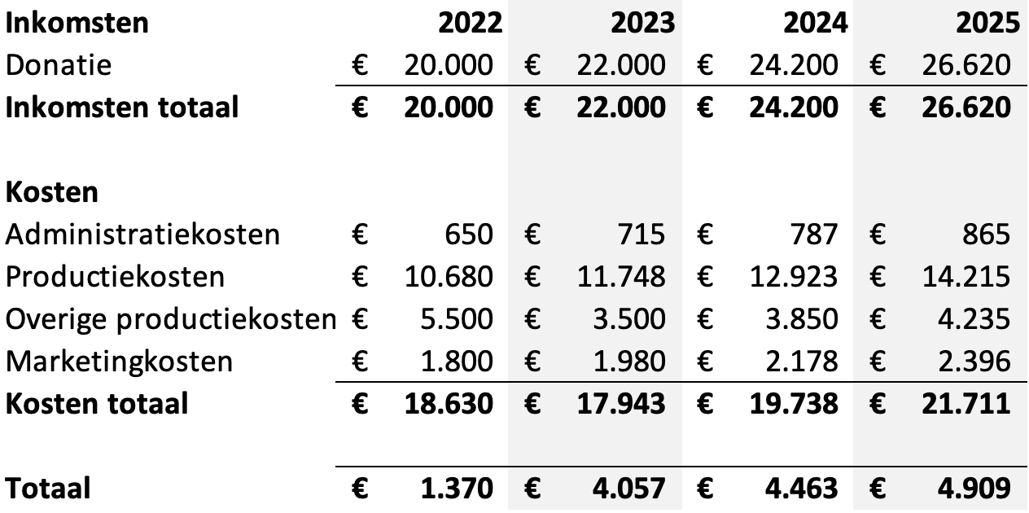

Toelichting inkomsten
Voor haar inkomsten is de stichting volledig afhankelijk van donateurs / sponsoren. Het bestuur van de stichting heeft een lijst gemaakt van mogelijke donateurs / sponsoren die zij komende periode zal benaderen. Donateurs / sponsoren kunnen de stichting in algemene zin financieel ondersteunen, maar er zal tevens de mogelijkheid geboden worden specifieke programma’s financieel te ondersteunen. De donateurs / sponsoren die in eerste instantie zullen worden benaderd bestaan uit stichtingen en particulieren waarvan verwacht wordt dat zij de doelstelling van de stichting onderschrijven en mogelijk bereid zijn deze ook financieel te ondersteunen.

6.2. Financiële prognose
De stichting streeft naar een gezonde financiële situatie om de continuïteit te kunnen waarborgen. Hiervoor wordt in de komende 5 jaar een reserve van EUR 10.000,- opgebouwd. In de komende jaren wenst de stichting het huidige aantal formats met 1 of 2 nieuwe formats uit te breiden. Tevens is in de prognose rekening gehouden met stijgende kosten als gevolg van de huidige inflatie.

Bijlage 1
